Sciences Economiques et Sociales – Première ES – 1ES4 – LJF 2016-2017 - MY

EVALUATION D’ECONOMIE
Devoir commun N° 01 samedi 07 janvier 2017

Durée de l’épreuve : 02 heures
Ce sujet comporte : 02 pages

SUJET TYPE BACCALAUREAT
Epreuve composée

Troisième partie (EC 3) : raisonnement s’appuyant sur un dossier documentaire (10 points)

Il est demandé au candidat de traiter le sujet : en développant un raisonnement ; en exploitant les documents du dossier ; en faisant appel à ses connaissances ; en composant une introduction, un développement, une conclusion.

Le coût du travail est-il déterminant dans les choix de localisation géographique des entreprises ? Vous répondrez à cette question à l’aide du dossier documentaire et de vos connaissances.

Document 1 :

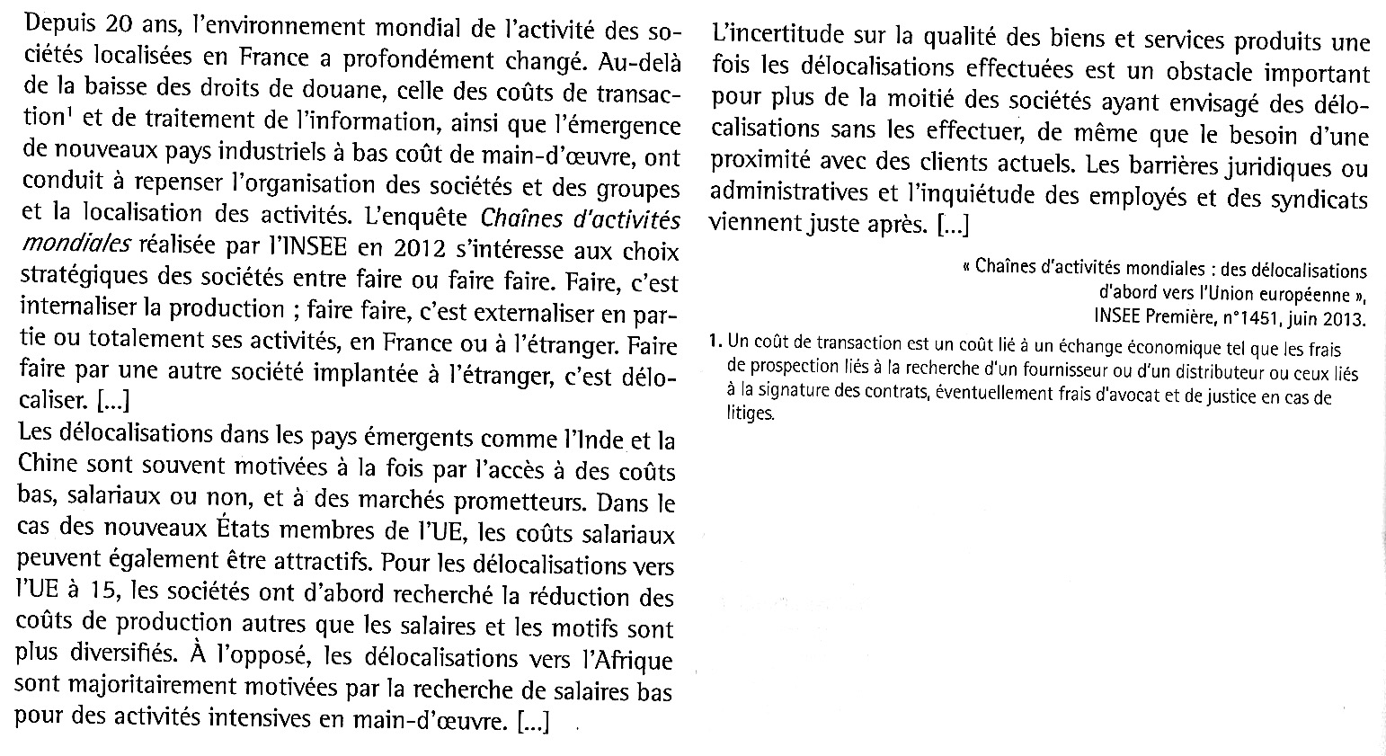

Document 2 :

Zone d’accueil des délocalisations des sociétés non-financières de 50 salariés ou plus entre 2009 et 2011 en France

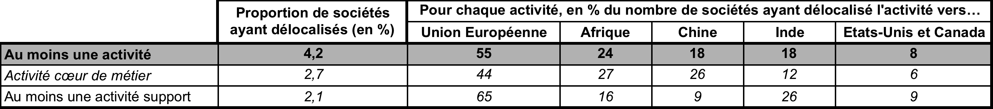
Source : INSEE, enquête Chaîne d’activité mondiale

Note : pour chaque activité, la somme des proportions est supérieure à 100% car une société a pu effectuer plusieurs délocalisations d’activités vers des zones géographiques différentes sur la période.

Document 3 :

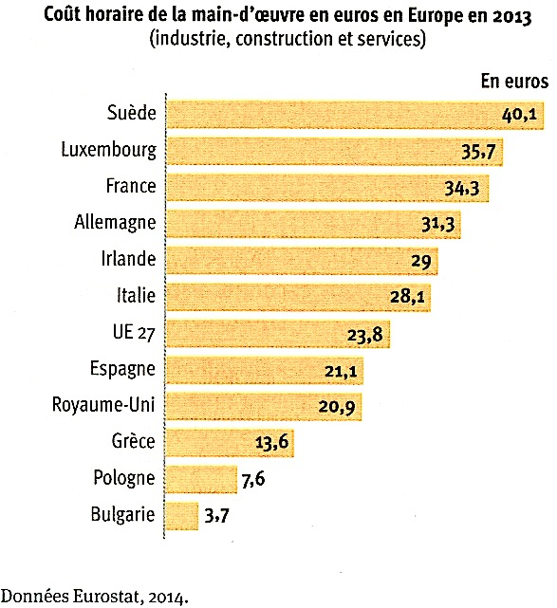

Document 4 :

